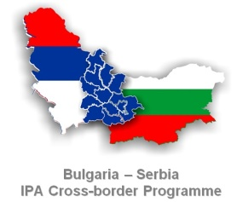
Проект 2007CB16IPO006-2011-2-170
„Техническа документация за подобряване на обществената инфраструктура Сокобаня-Рила“

Два етапа от договор с предмет „Изготвяне на пълен пакет техническа документация за въвеждане на мерки за енергийна ефективност в 3 общински сгради в Община Рила“ са приключени и одобрени от Кмета на Община Рила.
Припомняме,че сградите,обект на интервенция са:
- Сграда на Общинска администрация, Община Рила;
- Сграда на Културен дом, гр. Рила;
- Сграда на общежитие-училище, гр. Рила (бивш Дом за деца,лишени от родителска грижа),

Извършеното до тук:
1.Изготвени Технически паспорти на сградите.
Технически паспорт е документ, който включва техническите характеристики на сградата, инструкции за експлоатация, ремонт и отразява всички извършени строителни и монтажни работи след въвеждането на сградата в експлоатация.
2. Извършен енергиен одит на сградите
Енергийното обследване (наричано още енергиен одит) представлява систематизиран подход, даващ възможност за
подробно описание на схемите на енергоснабдяване на обекта, конструкциите на сградните ограждения, възможностите за топлосъхранение на сградата, както и основните технологични процеси и нивото на технологиите. Изчислява се енергийния баланс на обекта и базовата линия на енергопотребление.
Оценява се потенциала за намаляване на разходите за енергия. Подробно се набелязват и описват мерки за повишаване на енергийната ефективност, като се съставя икономическа и екологична оценка на избраните мерки, определя се "срок на откупуване".
В прикачените файлове може да се запознаете с енергийните характеристики на сградите,както и с предложените енергийно-спестяващи мерки и очакваната икономия след реализацията им.
Предстои:
3.Изготвяне на инвестиционни проекти за въвеждане на предписаните енергоспестяващи мерки в сградите.
Съгласно разпоредбите на ЗУТ строителството се извършва въз основа на одобрени строителни книжа - инвестиционен проект и издадено разрешение за строеж в общия случай.

